Выпуск № 8 Апрель 2021
На двух этажах


Информационное издание учащихся ГБОУ ООШ с. Купино

Читай под партой


В этом выпуске:

День космонавтики

Апрельские субботники
Наши активисты!

2 День космонавтики
На двух этажах

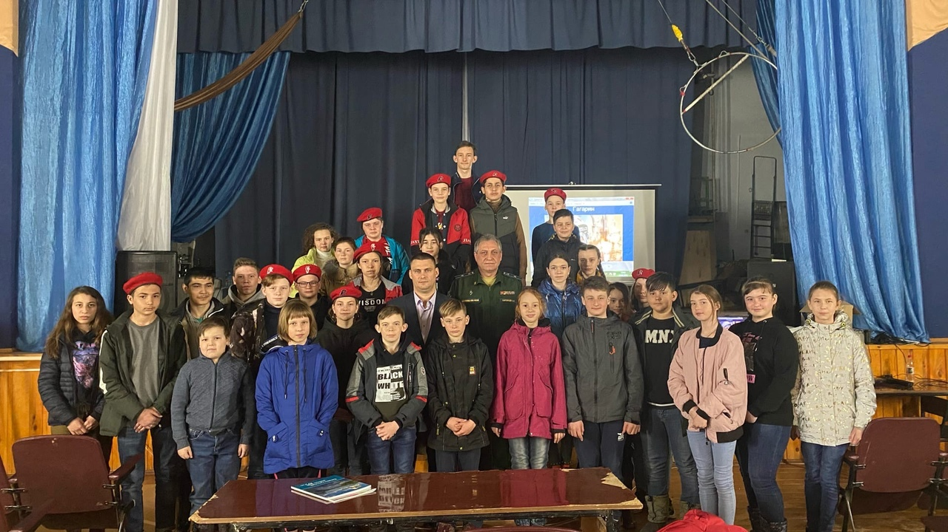

12 апреля – День космонавтики, всемирный праздник, установленный в честь первого полета человека в космос. 60 лет назад, 12 апреля 1961 года, все радиостанции Земли прерывали свои передачи, чтобы сообщить сенсационную новость – человек в космосе!
9 апреля обучающиеся 5 – 9 классов ГБОУ ООШ с.Купино стали участниками Урока мужества, приуроченного к юбилейной дате - 60-летию первого полета человека в космос. Организатор – специалист Совета ветеранов Вооруженных Сил Безенчукского района, член Правления Безенчукской общественной организации ветеранов войны, труда, Вооруженных Сил и правоохранительных органов - Карсунцев А.А.
Андрей Александрович рассказал о важности и значимости открытия космического пространства для всего человечества.
Школьники познакомились с биографией Юрия Алексеевича Гагарина - первого человека, покорившего космос. На встрече ребята узнали о том, что обычный парень из крестьянской семьи с.Клушино Гжатского (ныне - Гагаринского) района Смоленской области, маленькими шагами шел к своей заветной цели, о том, что и Саратовская земля тоже стала ступенькой в карьере летчика-космонавта. На уроке ребята узнали много новых подробностей, связанных с подготовкой, осуществлением и завершением полета.
В конце мероприятия Карсунцев А.А ответил на вопросы обучающихся и подарил школе книги: «Ветераны Родине верны» и «Безенчукский район 85 лет».
В связи с такой знаменательной датой, 12 апреля юнармейцы отряда «Сокол» приняли присягу, с чем их и поздравляем!

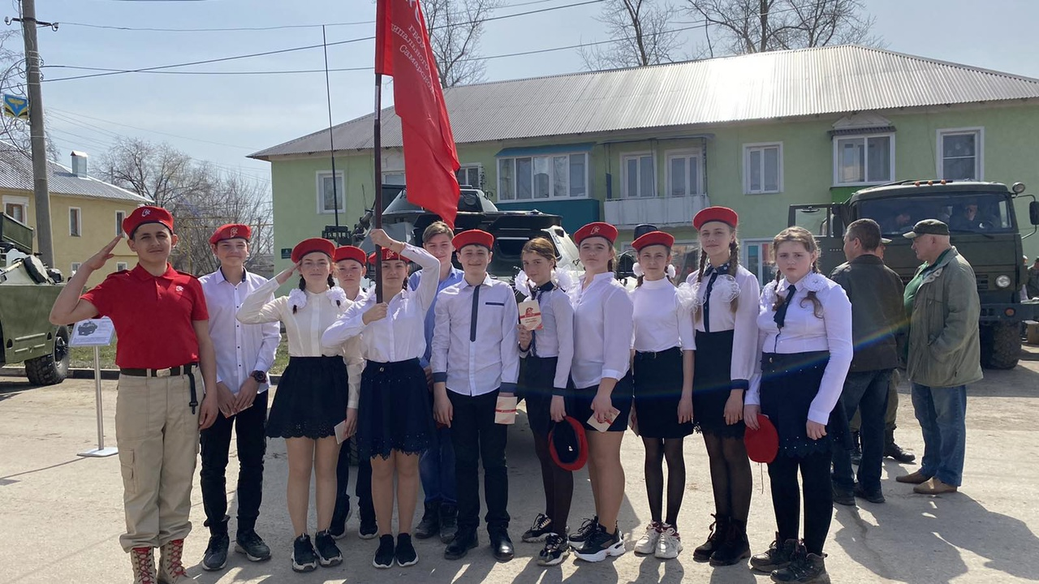

На двух этажах
3 Апрельские субботники

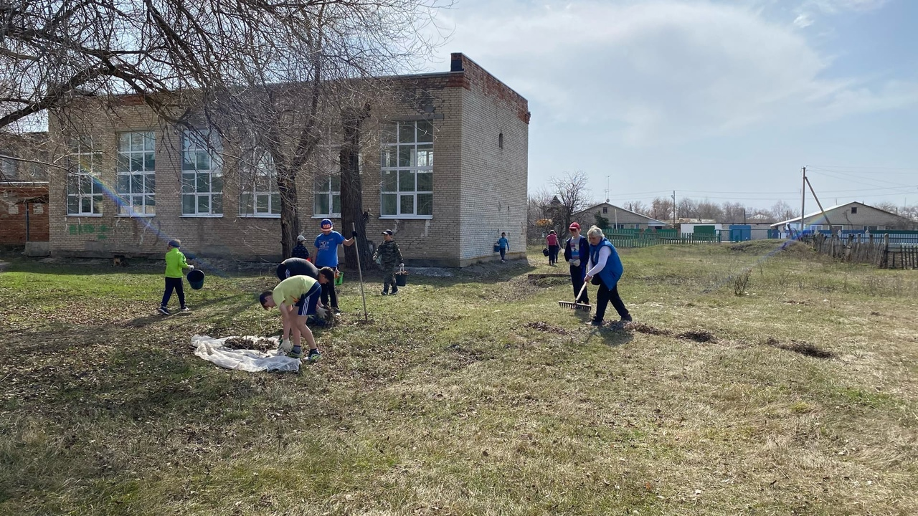

15 апреля в школе состоялся традиционный экологический субботник, в котором приняли участие обучающиеся 1-9 классов, учителя и работники школы. Каждый класс превратился в рабочий отряд. Участники субботника собирали мусор, сгребали прошлогоднюю листву и траву, подметали вокруг школы, наводили порядок в клумбах. Замечательная погода способствовала бодрому настроению и трудоспособности. Субботник прошел плодотворно. Общими усилиями за несколько часов школьная территория преобразилась.
17 апреля обучающиеся школы и юнармейцы отряда «Сокол» приняли участие в добровольческой акции «Весенняя Неделя Добра-2021!». Ребята привели в порядок улицы родного села: убрали мусор, сухую листву, подмели асфальт.

Обучающиеся с 1 по 9 класс приняли активное участие в сдаче макулатуры.

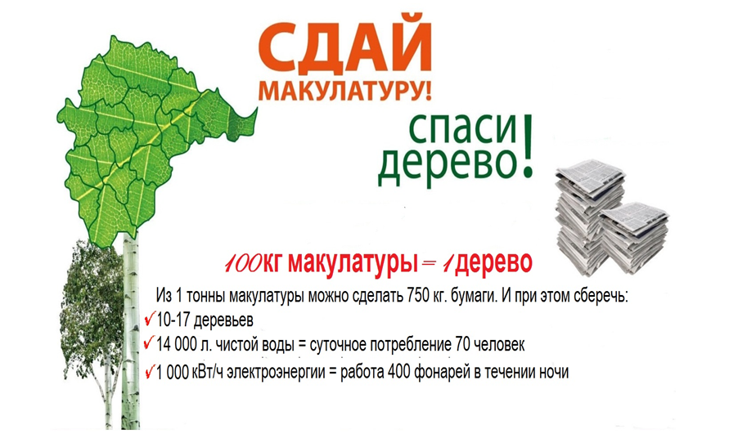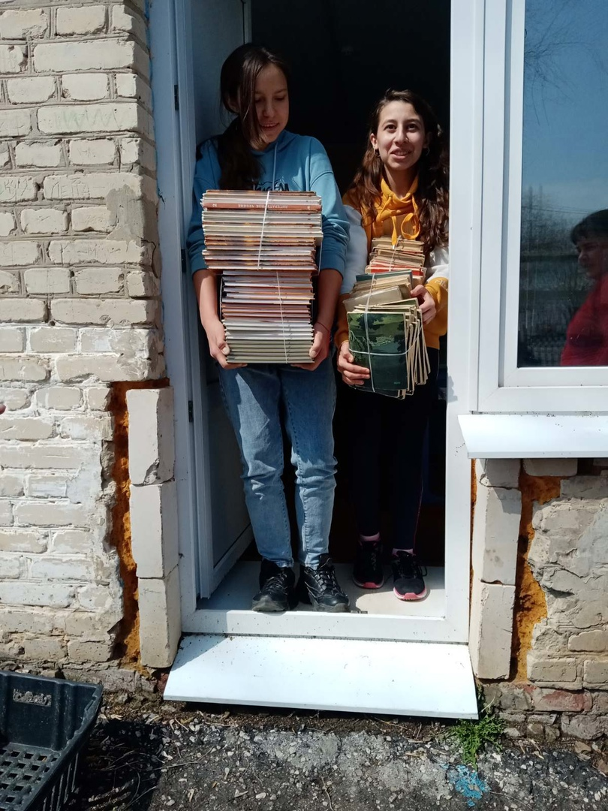

4 Наши активисты
На двух этажах

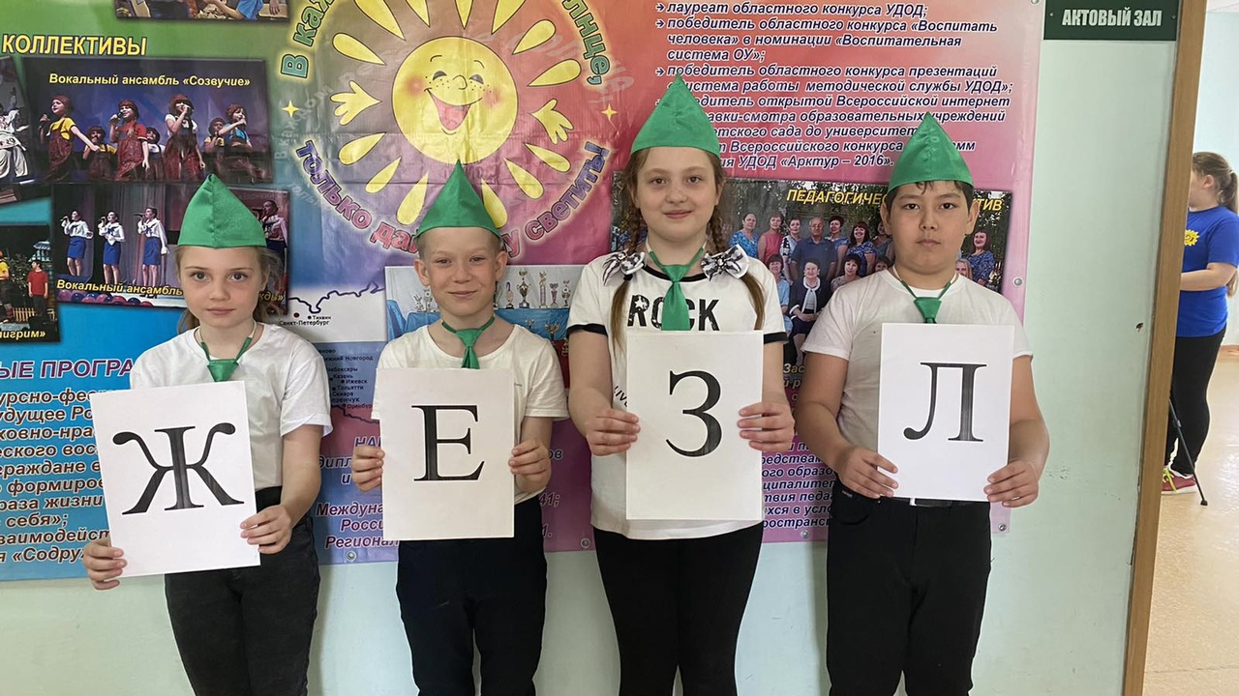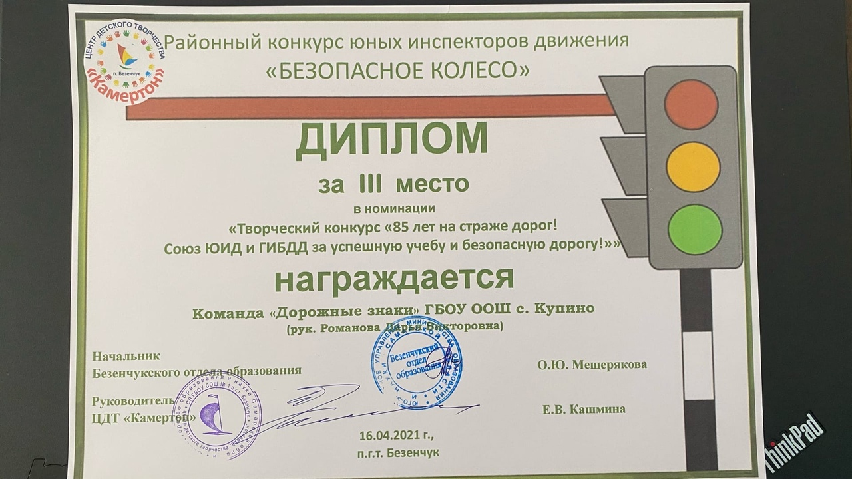

16 апреля 2021г . обучающиеся 4 класса Тимралиев Р., Каштанова Я., Князькина А., Краснов Д. с руководителем Рамоновой Д.В. приняли участие в муниципальном этапе Всероссийского конкурса юных инспекторов движения в районном конкурсе «Безопасное колесо».
Ребята заняли III место в творческом номере: «85 лет на страже дорог! Союз ЮИД и ГИБДД за успешную учебу и безопасную дорогу!».

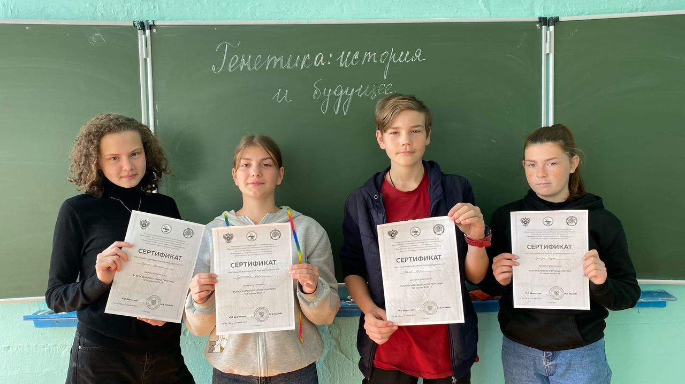

23 апреля 2021 года в ГБОУ ООШ с.Купино для обучающихся был проведён Всероссийский урок генетики.
Цель данного урока: создание условий для устойчивого познавательного интереса к изучению генетики и осознанного выбора будущей профессии, связанной с генетическими технологиями.

5 «Диктант Победы»
На двух этажах

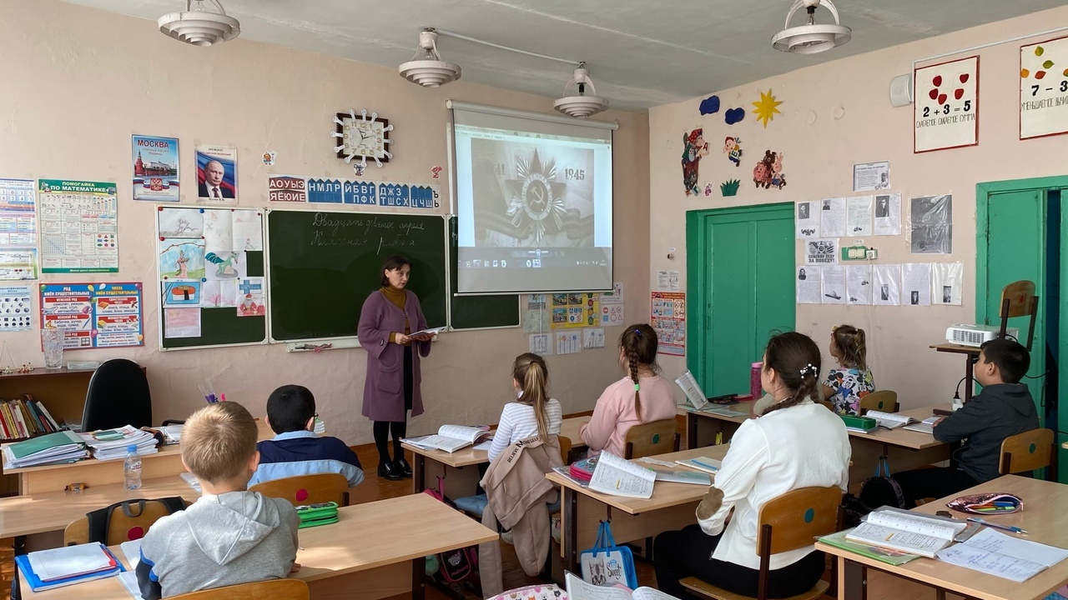

29 апреля в рамках акции "Диктант Победы" в ГБОУ ООШ с.Купино прошли уроки мужества, приуроченные к 76-летию Победы в Великой Отечественной войне. Ребята вспомнили о событиях военных лет, об отваге советских солдат, познакомились с поэтическими произведениями о Великой Отечественной войне.

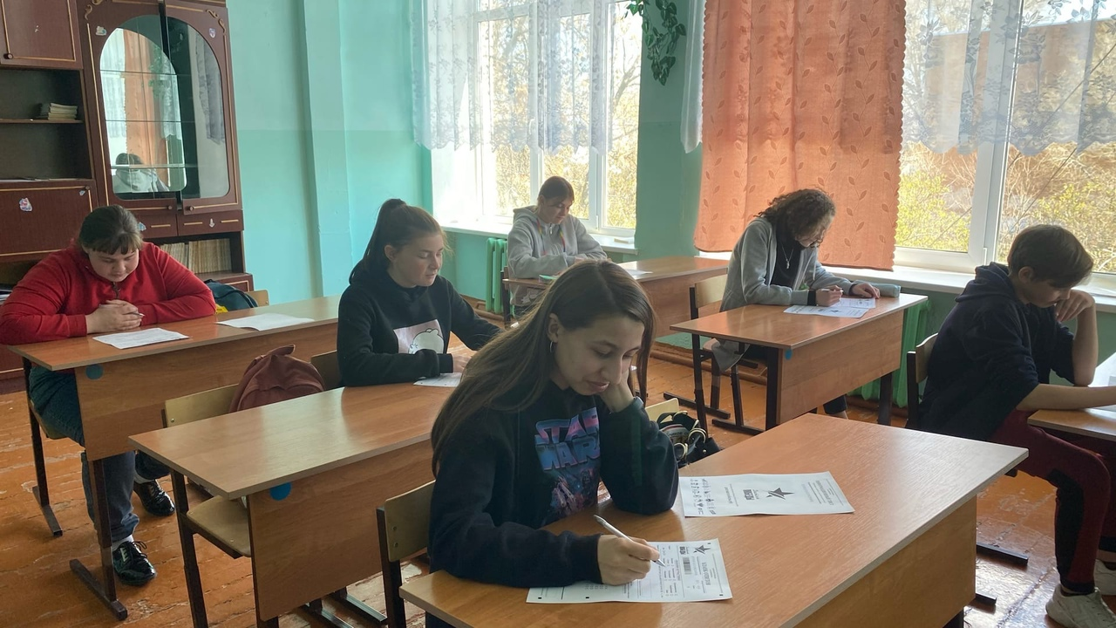

29 апреля 2021 года на базе ГБОУ ООШ с.Купино прошла Международная акция "Диктант Победы". Участниками Диктанта стали обучающиеся 5-9 классов, а также родители, педагоги и сотрудники школы!

6 Поздравляем!!!
На двух этажах


9 – Галин Руслан
11-Трутнева Ирина
23 – Рудник Ольга Валентиновна
29- Фролов Виталий

Ответственный за выпуск: Родина Ангелина  Корреспонденты: Коннов Артем, Пастухова Дарья | Телефон контакта
Редактор: Воробьева Елена Юрьевна | 42-2-36
Тираж газеты | 20 экземпляров

